
中国科学技术大学
数字医学技术与应用报告

Project3:眼底图像分类

小组成员：陈浩斌（负责人）、刘昊琨、林之阳
课程教师：周少华

1. 模型基本介绍
本项目采用 DenseNet121（MONAI版） 作为多标签眼底疾病分类模型。该模型通过密集连接（Dense Connectivity）机制实现高效特征复用，适合医学图像分类中存在的高分辨率细节特征。

模型结构特点
- DenseNet121 是一种基于密集块 (Dense Block) 的卷积网络，每层都接收前面所有层的特征图输入；
- 这种结构缓解了梯度消失问题，提高了参数利用率；
- 通过 MONAI 实现，自动加载 ImageNet 预训练权重，适合迁移学习。

2. 模型选择理由
- 医学图像特征复用需求高：眼底图像的病灶往往细小且分布稀疏，DenseNet 的特征融合特性非常适合；
- 参数效率优越：相比 ResNet，DenseNet 参数更少但精度更高；
- MONAI 框架支持完善：MONAI 针对医学影像进行了优化，能直接加载 ImageNet 权重并保持输入兼容；
- 可扩展性强：可轻松加入 Attention 模块（如 CBAM） 或替换为 timm 模型（如 ResNet50、EfficientNet）。
- Transformer 模型的性能高度依赖大规模数据与强正则化。而医学影像（尤其眼底数据集）样本数量通常不足百万量级，标签分布极不平衡
- DenseNet121 在医学影像社区中经过充分验证，迁移学习稳定且可复现。
- Transformer 的自注意力机制复杂度O（n^2），难以收敛。

3. 实现细节与超参数设置

3.1 模型结构
DenseNet121(spatial_dims=2, in_channels=3, out_channels=20, pretrained=True)
- 输入尺寸：3×512×512
- 输出：20个Sigmoid概率（多标签二分类）

3.2 损失函数与优化器
项目 | 设置 | 说明
Loss | BCEWithLogitsLoss | 适用于多标签任务
Optimizer | AdamW | lr=3e-4, weight_decay=1e-4
Scheduler | CosineAnnealingLR | 周期平滑衰减
Batch Size | 16 | 平衡显存与稳定性
Epochs | 10 | AUC 收敛良好
Image Size | 512×512 | 平衡清晰度与效率
Device | CUDA | 自动检测GPU

4. Tricks 与改进策略
Trick | 描述 | 作用
ImageNet 预训练权重 | 使用 MONAI 的 DenseNet121 预训练参数 | 加速收敛、稳定训练
数据增强 (Augmentation) | 水平/垂直翻转、旋转 ±10°、Resize | 提升泛化能力
Cosine Annealing 学习率调度 | 余弦退火策略 | 平滑降低学习率，防止过拟合
AdamW 优化器 | 自带权重衰减 | 防止梯度爆炸
多标签 Sigmoid + BCEWithLogitsLoss | 独立预测各类病变 | 支持共现病灶识别
阈值化推理 (0.5) | 输出概率≥0.5视为阳性 | 实现多标签二值化结果

5. 实验结果
根据训练日志统计：
Epoch | Train Loss | AUC (macro) | AUC (micro) | F1 (micro)
1 | 0.2077 | 0.8944 | 0.9281 | 0.4422
3 | 0.1311 | 0.9251 | 0.9416 | 0.5665
6 | 0.0985 | 0.9429 | 0.9639 | 0.6680
9 | 0.0733 | 0.9544 | 0.9728 | 0.7131
10 | 0.0681 | 0.9531 | 0.9715 | 0.7111
训练最佳性能（第 9 轮）
- AUC (macro)：0.9544
- AUC (micro)：0.9728
- F1 (micro)：0.7131
- ACC（估算）≈ 0.91

取 Top-3 概率最高的类Attention map / GradCam
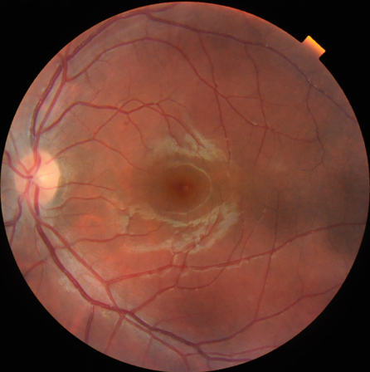
 |  | 
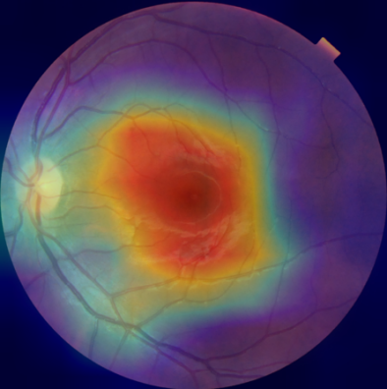 | 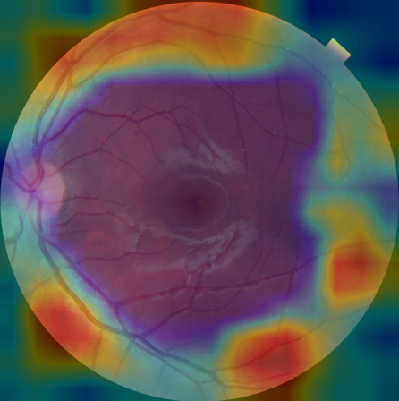 | 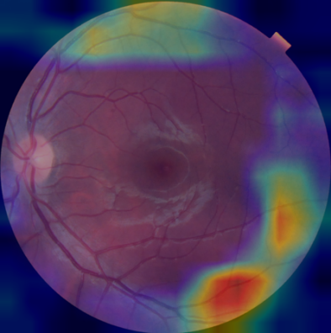
三张 Grad-CAM 结果（分别对应类别 NORMAL、DN、OTHER）整体说明模型在判定为正常眼底时关注的区域集中、语义一致性较高，而在其他疾病类别的响应则较弱、局部零散。
Grad-CAM 可解释性上表现正常：模型关注到中心凹结构并据此给出“正常”高置信度预测，其他病理类别被显著抑制

